常见的还款方式对比

等额本息/等额本金，先息后本（按月付息、到期还本），一次性还本付息。

首先，等额本息或者是等额本金还款方式，利息的计算都是用你借用银行的本金余额，乘以对应的月利率（约定的年化利率/12个月），计算出自己当月应该偿还银行的利息的。也就是说，两种不同的还款方式，利率水平其实是一样的。之所以计算出的利息不同，是因为你不同月份借用的本金不同造成的。借的本金多，要还的利息就多；借的本金少，要还的利息就少。

1. **等额本息：**指将收益和本息加起来后平均到每个月，每月偿还同等数额的资金，这种还款方式由于本金归还速度相对较慢，占用资金时间较长，还款总利息较相同期限的等额本金还款法高。

**计算公式：**每月还款额=[贷款本金×月利率×（1+月利率）^还款月数]÷[（1+月利率）^还款月数－1]

**公式推导：**等额本息还款公式推导，设贷款总额为A，银行月利率为β，总期数为m（个月），月还款额设为X，

则各个月所欠银行贷款为：

第一个月A（1+β）-X]

第二个月[A（1+β）-X]（1+β）-X = A（1+β）^2-X[1+（1+β）]

第三个月{[A（1+β）-X]（1+β）-X}（1+β）-X = A（1+β）^3-X[1+（1+β）+（1+β）^2]

…

由此可得第n个月后所欠银行贷款为：

A（1+β）^n-X[1+（1+β）+（1+β）^2+…+（1+β）^（n-1）] = A（1+β）^n-X[（1+β）^n-1]/β

由于还款总期数为m，也即第m月刚好还完银行所有贷款，因此有：

A（1+β）^m-X[（1+β）^m-1]/β = 0

由此求得：

X = Aβ（1+β）^m/[（1+β）^m-1]

**例：**借款50万元，10年还清，年利率7%，月利率0.5833%，则每月还款额（含本、息）为5805.4元。

（1） 第一个月计算出的利息同样为2916.5元，第一个月只归还了本金5805.4-2916.5=2888.9元；

（2） 第二个月计息的基础是上个月的本金余额，即50万-2888.9=497111元，则第二个月应还的利息是497111*0.5833%=2899.6元，即第二个月归还的本金为5805.4-2899.6=2905.8元

以此类推，等额本息下，10年共还款约69.67万元，共支付利息19.67万元。

1. **等额本金：**指在还款期内把贷款数总额等分，每月偿还同等数额的本金和剩余贷款在该月所产生的利息，这样由于每月的还款本金额固定，而利息越来越少，借款人起初还款压力较大，但是随时间的推移每月还款数也越来越少。

**计算公式：**每月还款额=贷款本金/贷款期月数+(本金-已归还本金累计额)×月利率

**例：**（1）第一个月还款利息为：50万*0.5833%=2916.5元，则第一个月的实际还款额为4167+2916.5=7083.5元。

（2）第二个月剩余本金为50万-4167=495833元，则第二个月要还的利息为： 495833*0.5833%=2892.2元，则第二个月的实际还款额为4167+2892.2=7059.2元

以此类推，等额本金下10年共还款约67.65万元，共支付利息17.65万元。

1. **先息后本（按月付息、到期还本）：**是指借款人在贷款到期日一次性归还贷款本金，利息按月归还。这种还款方式，一般适用多月的中短期借款项目。

**计算公式：**每月还款金额为利息=本金*利率/期限，到期后一次还清本金。

这个很好理解，同样50W，月息1.5%，年息18%，周期6个月，那么每个月还款利息同样是7500，第6个月一次性还款50.75W。先息后本下一共还款54.5W，共支付利息4.5W。

先息后本常见于6个月以内，因为最后一期才还清本金，时间太长几年的话，变数太大，不能及时跟踪和控制风险，借款人最后一期还款压力太大，逾期坏账几率大大增加。一旦同时出现金额过大多笔订单逾期，平台抗风险能力较差。投资人也会提现，停止投资，如果所有活期用户在某几天到银行全部提现，银行也会出现资金困难，这就叫做挤兑。

1. **等本等息：**在某些情况下可能会被叫成等额本息，但计算方式是完全不一样的，等本等息的所有利息计算都是以全额计算。

**计算公式：**每月还款金额 = 本金/期限 + 本金*年利率/期限

还是借款50W（实际小额信贷不会有这么高额度，方便举例），一年周期，月利息1.5%，年率就是18%，每个月还款的本息是相同的，则每月还款本金是 50W/12月=41667元，还款利息是：50W*1.5%=7500元，每月还款本息就是41667+7500=49167元。

等本等息下：一年后还款的总额是59W，共支付利息是9W元。如果是10年只利息就是90W，远远高于等额本息和等额本金，目前这种方式很少采用。

**5、一次性还本付息：**又称到期一次还本付息法，是指借款人在贷款期内不是按月偿还本息，而是贷款到期后一次性归还本金和利息。

**计算公式：**到期一次还本付息额=贷款本金×[1+月利率（‰）×贷款期（月）] （贷款期不到一年）。

还是借款50W（实际小额信贷不会有这么高额度，方便举例），一年周期，月利息1.5%，年率就是18%，到期一次还本付息额方式计算，一年后还款的总额是59W，共支付利息是9W元。

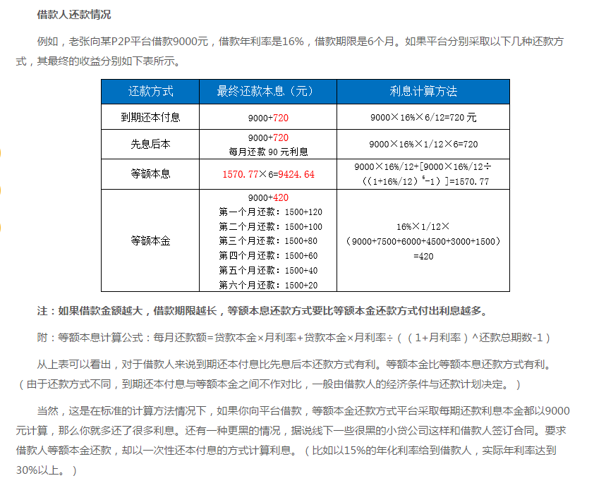

**6、复合计息方式：**根据产品特性，采用有针对性的计息方式，具体计息组合方式由产品实际情况决定。

**1）6+12计息方式：**

**计算公式：前6个月**还款额=贷款本金×[1+月利率（‰）×贷款期（月）]

**后12个月**每月还款金额 = 本金/期限 + 本金*年利率/期限

以借款1W元为例，一年周期，月利息1.5%，年利率就是18%，6+12计息方式计算，前6个月每月还款额150元，后12个月每月还款额983.33。

第一种等额本息，每个月都还给你一定的本金和利息。

比如12月7日，投10000元6月标，年利率10%，则等额本息每月还款资金如下图所示

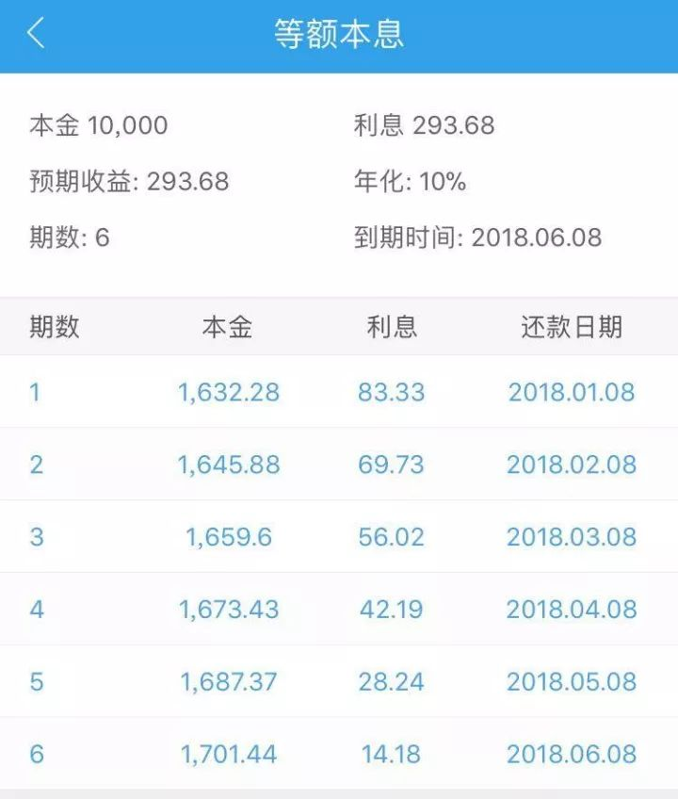

第二种，按月付息，到期还本。每个月都还利息，到期还本金。

比如12月7日，投10000元6月标，则按月付息，到期还的方式每月还款资金如下图所示

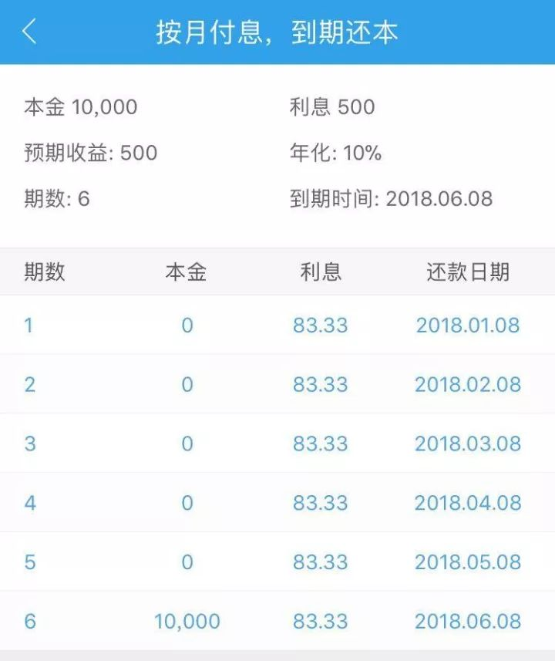

第三种，到期一次还本付息。到期一次性还本金和利息。

比如12月7日，投10000元6月标，年利率10%，则这种还款方式还款资金如下图所示

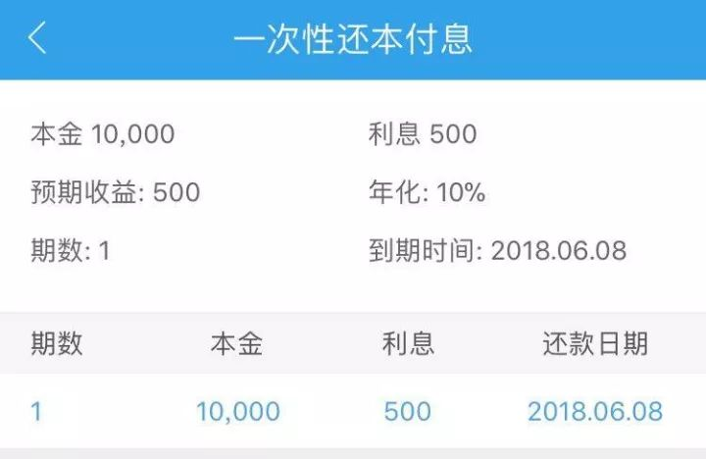

**二、不同还款方式收益、风险、流动性有不小的差异**

**（1）先看收益的差别**

假设我们有10000块钱，投12个月，不复投，年化收益率12%。

那么12个月过后，各种还款方式的收益如下：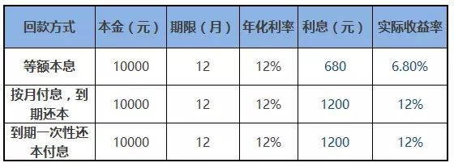

实际收益率：按月付息，到期还本=到期一次性还本付息＞等额本息。

等额本息的实际收益率仅仅只有6.8%，只有一半左右。

问题来了，为什么会这样？

问题其实很简单，本金还回来之后就不计利息了，收益自然低了。

以上是不复投的情况，如果复投呢？

我们还是假设10000块钱，12月期，年化收益12%。

那么12月过后，各种还款方式的收益情况如下：

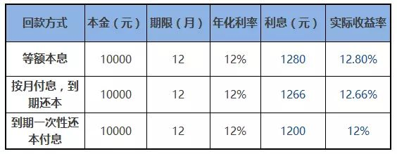

实际收益排名是：等额本息＞按月付息，到期还本＞到期一次性还本付息。

复投后，等额本息的收益是最高的，达到了12.80%，超过了平台给的12%。

惊不惊喜，意不意外？

**（2）再看看风险的差别**

等额本息每月还一部分，还款人压力较小，悄无声息就把借款还完了。

借款人即使后期还不上，前期很可能也还了几个月了，这样就降低了损失。

到期一次性还本付息，还款都在最后一天，压力很大，风险也相对较高。

按月付息，到期还本。每个月会还利息，如果哪天平台跑路，你还收回来一点利息。风险处于中间。

所以等额本息的风险＜按月付息，到期还本＜到期一次性还本付息

**（3）最后看看流动性的差别**

等额本息每个月能收到本金和利息，流动性非常好。

按月付息，到期还本。每个月能收到利息，流动性一般。

到期一次性还本付息只有最后一天才能收到钱，流动性最差。

流动性排名是：等额本息＞按月付息，到期还本＞到期一次性还本付息

**三，选哪种还款方式最好？**

等额本息的还款方式看起来收益最高，风险最小，流动性最好，似乎是最好的选择。但代价是管理起来非常麻烦，等额本息把资金都打撒了，尤其是你投资多个平台的时候，几乎每天都有回款，每天都要操作，每天都要操心。

所以，在实际操作中并没有哪种还款方式绝对最好，更多的是看哪种更适合？

**（1）等额本息适合哪种情况？**

第一种还房贷，等额本息每月还固定数额的钱，你可以投一个风险较低的平台，每月刚好还房贷。

第二种是对资金的灵活性要求高，说不准啥时候用钱。等额本息现金流很好，钱可以随时拿来用。比如羿飞大神的水池投资法，池子中心是P2P，大部分采用等额本息的还款办法，每月都有还款，如果股票、期货、原油、黄金，哪里有机会，都可以随时提现投资，抓一波机会。

第三种是对于相对高风险平台，等额本息能保证每月都有回款，可以有效降低风险。

**（2）按月付息，到期还本适合哪种情况？**

第一种是投长标锁定收益。过去几年P2P几乎每月都在降息，3年时间整个P2P收益就腰斩。此时，投长期标，选择按月付息，到期还本的还款方式可以提前锁定未来很长时间的投资收益。当然，这得有个前提，就是我们选择的平台确实是一个低风险的平台。

第二种，每月想固定“发工资”。按月付息，到期还本每月都能拿到收益，相当于每月固定“发工资”。这个工资还不是靠累死累活赚的，而是钱自己生出来的儿子。

第三种，比较懒的。没太多时间管理，一次投个长期，到期收钱了事。

**（3）最差选到期一次性还本付息**

到期一次还本付息几乎没优势，但现在很多计划类的产品都是这样的设计，一方面平台为了合规，另一方面平台比较鸡贼，想扣点利息。

不过，利息损失不多，如果是个高性价比的好平台，也无大碍。